

Министерство науки и высшего образования Российской Федерации

Федеральное государственное автономное образовательное учреждение высшего образования «Уральский федеральный университет имени первого Президента России Б. Н. Ельцина» (УрФУ)

Институт радиоэлектроники и информационных технологий – РТФ

ОТЧЕТ

о проектной работе

по теме: Визуализация города

по дисциплине: Проектный практикум

Команда: ГРАДОСТРОИТЕЛИ РТФ

Екатеринбург

2022

**Содержание**

Введение 3

Команда 5

1. Целевая аудитория 6

2. Календарный план проекта 9

3. Определение проблемы 10

4. Подходы к решению проблемы 11

5. Анализ аналогов 13

6. Требования к продукту и к MVP 14

7. Стек для разработки 16

8. Прототипирование 17

9. Разработка системы 18

Заключение 19

Библиографический список 22

# **Введение**

Все мы знаем о существовании проблем экологии в нашем мира, а особенно в крупных городах. Все знают, но лишь не многие готовы действовать и улучшать экологическую ситуацию. Необязательно становится ярым активистом и идти на защиту окружающей среды. Порой достаточно следить за собой и оказывать поддержку тем, кто готов бороться с проблемами экологии, продвигать идеи и проекты по улучшению экологической ситуации. Именно для этого, для простых людей мы разрабатываем наш продукт. Наша главная цель: популяризовать идеи экогородов, донести их важность, а главное реальность. Мы хотим, чтобы как можно больше людей вдохновились и поддержали это направление, таким образом мы сделаем мир лучше и дадим шанс на жизнь многим перспективным экологическим проектам.

Самым активным способом продвижения экологических идей являются офлайн акции, митинги, встречи и мероприятия. Но наша команда решила создать продукт, который будет продвигать идею экогородов на просторах интернета, чтобы каждый желающий смог с ней ознакомится. Наш продукт представляет собой 3D модель экогорода с возможностью виртуального путешествия. Мы предоставляем нашим пользователям интересный интерактив, который будет выполнять сразу несколько функций: развлекательная, познавательная, демонстрационная и исследовательская. Таким образом мы привлечем людей далеких от экологической сферы. Сопровождать нашу модель будет сайт посвященный экогородам. В нем мы предоставим информацию о существующих экогородах мира, а также расскажем о перспективных проектах, которые находятся на стадии реализации.

Целью данной работы является создание 3D модели экогорода с возможностью виртуального путешествия сопровождаемую сайтом, рассказывающим об экогородах мира.

Исходя из поставленной цели, в работе определены следующие задачи:

* Исследовать и систематизировать материал об экогородах.
* Изложить собранный материал в легкой и удобной форме.
* Собрать и реализовать экологические идеи на примере одного города.
* Создать продуманную и эффективную экосистему города.
* Создать красивую и интересную модель экогорода
* Реализовать динамику использование модели, создав эффекта виртуального погружения.

Команда

* Шлыкова Ксения Витальевна РИ-110934 – тимлид
* Александр Майданский Аркадьевич РИ-110950 – дизайнер
* Тиржанов Нурлан Маратович РИ-110950 – дизайнер
* Дыдалин Алексей Ярославович РИ-110950 – аналитик
* Токарев Александр Андреевич РИ -111001 - программист

1. Целевая аудитория

Для определения целевой аудитории мы использовали методику 5W Марка Шеррингтона. Это наиболее распространенный способ определения целевой аудитории и психологических характеристик, которыми обладают потенциальные потребители. Сегментация рынка проводится по 5 вопросам:

1. Что?

Мы предлагаем 3D модель экогорода с возможностью виртуального путешествия и полета в ней. Также предоставляем сайт об экогородах, для предоставления более полной информации по теме.

1. Кто?

Исходя из опроса, проведенного среди людей (друзья, знакомые, родственники), а также из собранных данных по мировой статистике о том, люди какого возраста и пола заинтересованы в изучении и ознакомлении с идеями экологически чистых городов, мы выявили, что нашей целевой аудиторией являются люди в возрасте от 18 до 35. Что касается пола, в основном в нашем опросе участвовали мужчины.

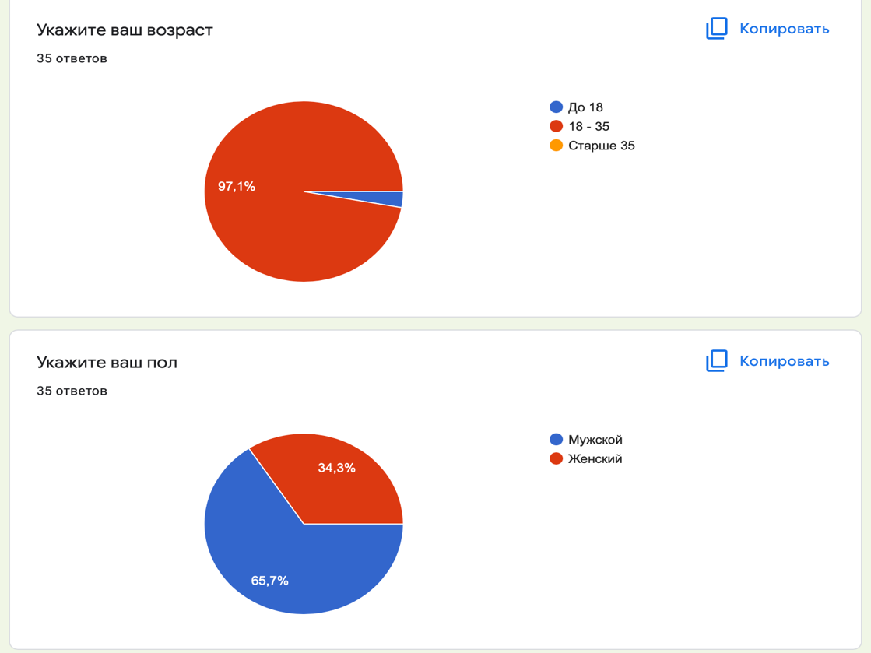

1. Почему?

Мы провели опрос об осведомленности людей в направлении развития экогородов по всему миру и выяснили, что немногие знают о существовании экогородов. Но выявили, что многие хотели бы узнать больше о данном направлении.

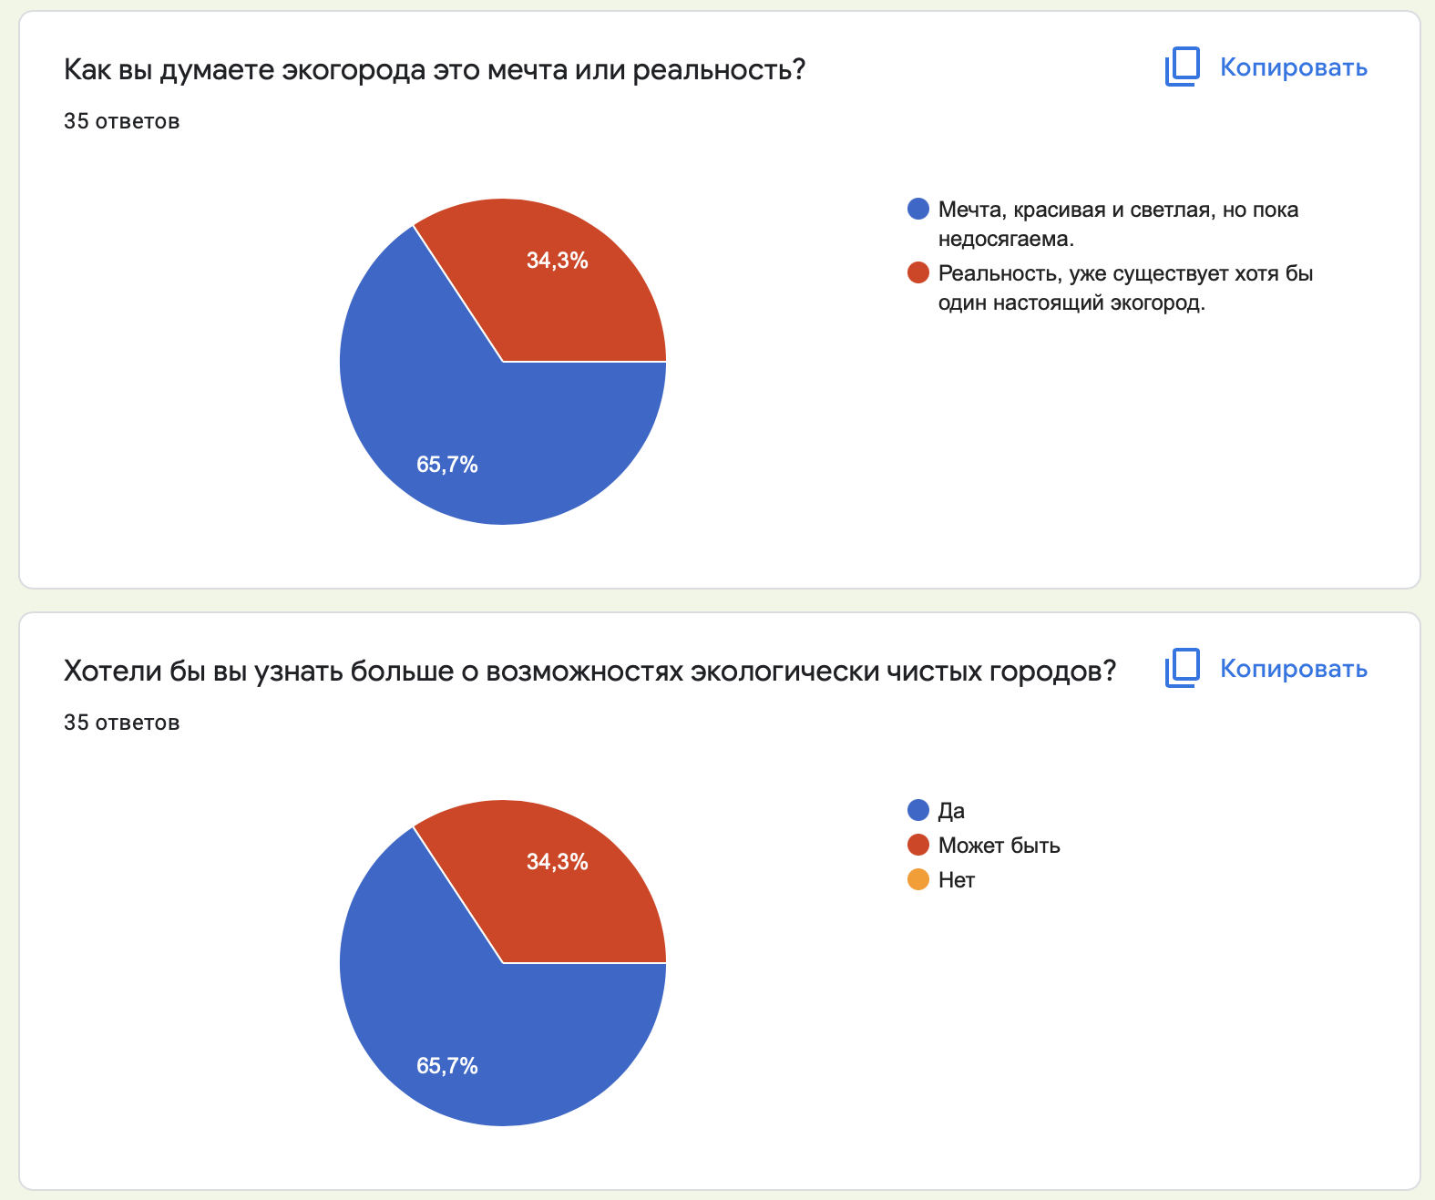

Исходя из опроса, проведенного среди людей (друзья, знакомые, родственники), мы выяснили, что именно мешает людям знакомится с экологическими проектами.

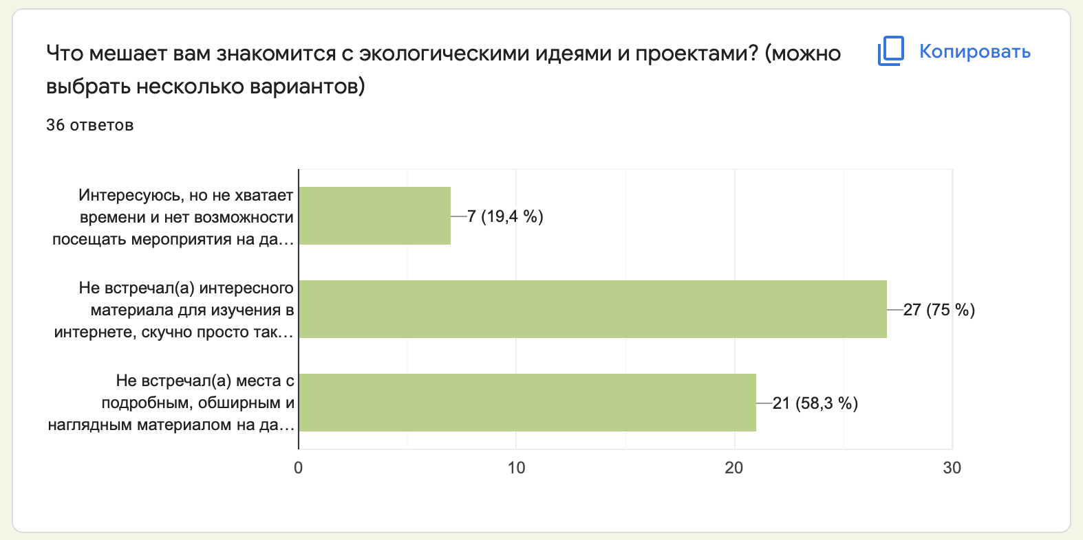

1. Когда?

Нашей услугой потребитель может воспользоваться в любое свободное и удобное для него время.

1. Где?

Исходя из опроса, проведенного среди людей (друзья, знакомые, родственники), мы выяснили, где потребители предпочитают искать разного рода развлечения и активности в интернете (86%) и в социальных сетях (69%).

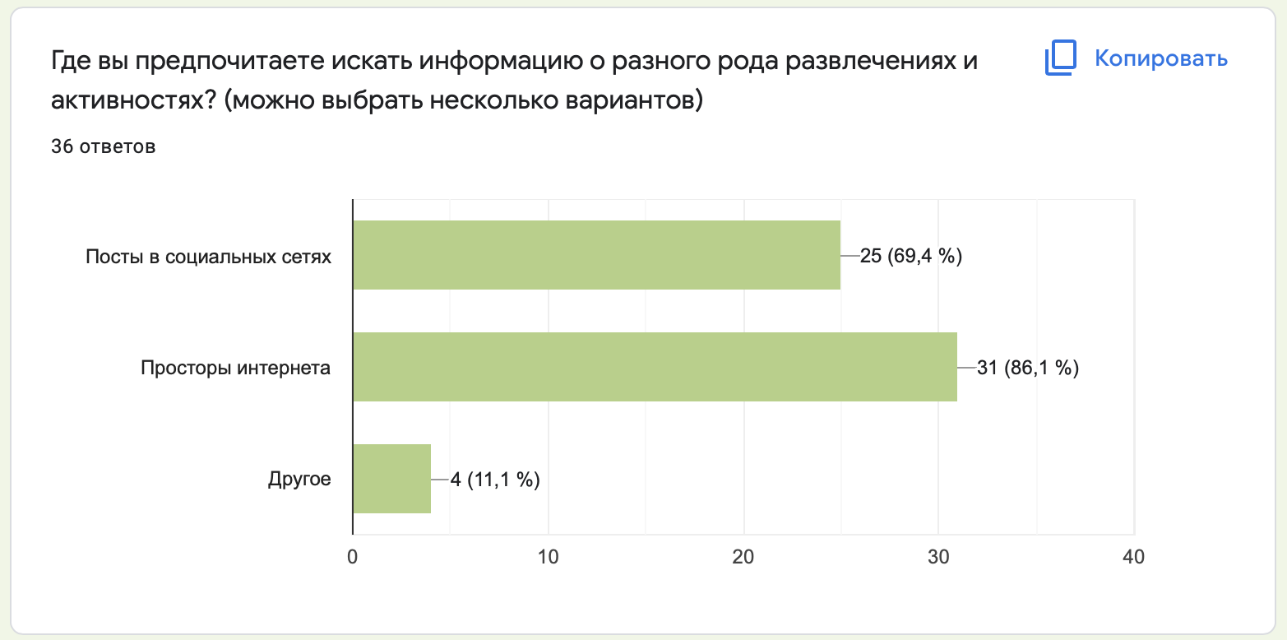

1. Календарный план проекта

Название проекта: Экогорд

Руководитель проекта: Базаров Г.Д.

Приложение 1 – Календарный план



1. Определение проблемы

Мы воспользовались рядом эффективных способов выявления основных проблем покупателя:

1. Провели опрос, по итогу которого выяснили, что большинство из опрошенных интересуются экологическими идеями и заинтересованы в их развитии, но не находят доступного и наглядного материала по проектам в интернете.
2. Проанализировали конкурентов

Рассмотрев и обобщив данную информацию, мы выявили проблему – не хватает доступных и интересных интерактивов, рассказывающих об экологических идеях.

1. Подходы к решению проблемы

Мы исследовали причины, которые мешают потребителям знакомится с экологическими проектами. Был проведен опрос среди людей (друзья, родственники, знакомые), в следствие чего, была выявлена проблема отсутствия интересного и целостного контента по данному вопросу. Это вызвано такими причинами, как:

* Много разрозненной информации в разных местах.
* Представлено довольно мало наглядного материала по данной теме.
* Способ подачи материал однотипен, чаще всего это блоги, статьи, посты.

Чтобы предоставить интересный продукт следует:

* Предоставить продукт, который будет демонстрировать интересующие потребителя вопросы.
* Объединить, систематизировать и представить в доступной форме информацию по данной тематике.
* Объединить разные экологические разработки для того, чтобы клиент мог сразу оценить возможности их использования и их взаимодействие между собой и окружающим миром.
* Придумать интересный и уникальный способ подачи материала.

Таким образом мы пришли к идее создания 3D модели экогорода с возможностью виртуального путешествия. В нашем городе мы постараемся собрать все инновационные разработки в области экологии. Кроме того, возможность прохода по модели создаст интересный, а главное наглядный способ исследования нового материала.

Но модель необходимо как-то дополнить, а то наши потребители не смогут получить полный доступ к информации по направлению экологически чистых городов. Вследствие чего мы решили дополнить 3D модель сайтом, который расскажет читателям об экогородах: что это за города, каким требованиям они должны отвечать, какие проблемы решать. Также расскажем о существующих экогородах мира и наиболее перспективных проектах, которые находятся на стадии реализации, подкрепим все фотоматериалом. В завершении сайта продемонстрируем нашу 3D модель экогорода, и желающие смогут пройтись по ней и рассмотреть макет детально.

1. Анализ аналогов

Мы обнаружили два прямых конкурента, у которых присутствует аналогичный контент на сайтах.

Аналоги:

1. Сайт “Property Times”: 4 эко-города, где будущее уже наступило

Достоинства:

а) Представлен достаточно полный и интересный контент по теме.

б) Присутствует фотоматериал

Недостатки:

а) Большой объем текста с малым количеством наглядного материала.

1. Сайт «Realty.RBC»: 4 проекта экогородов, которые уже начали реализовывать

Достоинства:

а) Представлен достаточно полный и интересный контент по теме.

б) Информация качественно отфильтрована и обработана, нет больших объемов текста.

Недостатки:

а) Мало количество иллюстративного материала.

Мы не нашли аналогов нашей 3D модели экогорода, присутствуют только модели разных городов.

1. Требования к продукту и к MVP

|  |  |  |
| --- | --- | --- |
| **Требование** | **Источник** | **Приоритет** |
| *Создание 3д города* | | |
| Город должен быть экологичным | Команда проекта | Высокий |
| Модели города должны быть сделаны в стиле Low Poly | Команда проекта | Высокий |
| Возможность 3д путешествия по городу | Заказчик | Высокий |
| Проект города должен быть реалистичным и соответствовать своему времени | Пользователь | Высокий |
| Проект города должен быть общедоступным и служить в развлекательных целях | Команда проекта | Средний |
| *Технические требования* | | |
| Используемый конструктор для создания моделей города – Blender | Команда проекта | Высокий |
| Используемый конструктор для создания виртуального погружения – Unreal Engine 4 | Команда проекта | Высокий |
| *Создание сайта* | | |
| Информация на сайте должна быть актуальной и полной | Заказчик | Высокий |
| Приятный внешний вид сайта | Команда проекта | Высокий |
| Предоставление наглядного материала | Пользователь | Высокий |
| Удобная структура | Команда проекта | Высокий |
| *Технические требования* | | |
| Используемый конструктор/платформа для создания сайта - Tilda | Команда проекта | Высокий |

1. Стек для разработки

Платформа для разработки моделей города – Blender

Платформа для разработки виртуального погружения – Unreal Engine 4

Платформа для разработки сайта – Tilda

1. Прототипирование
2. Модель города:

1. Разработка системы

Алгоритм разработки:

1. Формулирование цели проекта
2. Распределение задач
3. Создание плана города
4. Создание 3д моделей города
5. Добавление всех моделей в проект по намеченному городскому плану
6. Создание эффекта виртуального погружения
7. Сбор материал для сайта
8. Создание макета и дизайна сайта.
9. Создание сайта
10. Подведение итогов

Алгоритм работы сайта:

1. Просмотр интересующей информации.
2. Возможность перехода к 3D модели города.

Алгоритм работы модели:

1. Погружение в виртуальную среду
2. Прогулка по модели на уровне земли
3. Просмотр модели с выстоты

Заключение

* + - 1. Проведя анализ целевой аудитории, мы выяснили, что наш продукт будет интересен потенциальным потребителям. Ими станут люди в возрасте от 18 до 35 лет, которые хотят узнать больше об экологических проектах и о направлении экологически чистых городов, в частности. Также в ходе опроса мы выявили, что выгоднее всего распространять наш продукт на просторах интернета и социальных сетей.
      2. Составив календарный план проекта, мы оптимизировали нашу работу. По некоторым задачам сроки пришлось увеличить в процессе работы, но это не сильно повлияло итоги. Все четыре этапы работы над проектом были успешно завершены в отведенные сроки.
      3. Исходя из проведенного опроса среди людей, мы вывил проблему: не хватает доступных и интересных интерактивов, рассказывающих об экологических идеях; отсутствует интересный и целостный контент по данному вопросу.
      4. Выявив проблему, мы начали искать подходы к ее решению. Рассмотрев вопрос с нескольких сторон и выделив необходимые для разрабатываемого продукта требования, мы пришли к идее создания нашей собственной 3D модели экогорода с возможностью виртуального путешествия. Таким образом мы создадим интересный интерактив, который позволит привлечь внимание пользователей к идее экологически чистых городов. Далее мы решили дополнить модель сайтом, рассказывающим об экогородах. Представим информацию по уже имеющимся, расскажем о перспективных проектах, которые только реализовываются, и в заключение этого материала предоставим нашу модель экогорода, как развлечение. Таким образом мы предоставим нашим пользователям продукт, предоставляющий интересный, полный и уникальный материал по теме.
      5. Проведя анализ конкурентов, мы выявили два сайта об экологически чистых городах с похожим контентом. Наш продукт будет отличаться от них предоставлением интересного интерактива, в виде 3D модели, а также информацией о перспективных проектах.
      6. Исходя из желаний потребителей, мы определили требования к MVP.
      7. Выбрали стеки для разработки сайта и модели города.
      8. При работе были созданы прототипы для сайта и 3D модели. Были выявлены и исправлены недочеты, вследствие чего получился хороший итоговый продукт проекта.
      9. Сформировав структуру программного комплекса, мы составили процесс разработки и привели алгоритмы работы сайта и модели, а также их взаимодействия.

Целью данного проекта являлось создание 3D модели экогорода с возможностью виртуального путешествия сопровождаемую сайтом, рассказывающим об экогородах мира. Цель была достигнута и создан готовый к использованию продукт, который соответствует большинству ранее предъявленных требований.

Были достигнуты все поставленные в начале проекта задачи.

* Исследовать и систематизировать материал об экогородах.
* Изложить собранный материал в легкой и удобной форме.
* Собрать и реализовать экологические идеи на примере одного города.
* Создать продуманную и эффективную экосистему города.
* Создать красивую и интересную модель экогорода
* Реализовать динамику использование модели, создав эффекта виртуального погружения.

В процессе работы над проектом возникали некоторые сложности:

Переоценив собственные силы, мы нацелились на создание модели большого города. Но в процессе разработки осознали свою ошибку. Подобный масштаб подразумевает огромный багаж знаний в области градостроительства, чего у нас не было. Кроме того, могли возникнуть риски в связи с огромным весом итоговой модели. Поэтому мы перешли к созданию маленького, продуманного и детализированного города. В итоге мы преуспели и создали достаточно качественную модель.

Недостатком нашей 3D модели экогорода является то, что она пока недоступна для просмотра с мобильных устройств. Однако на будущее мы поставили перед собой цель адаптировать нашу модель для мобильных устройств.

Эффект от реализации данного проекта будет социальным, так как мы:

* Ознакомим людей с идеями и возможностями экогородов.
* Привлечем внимание людей к разным экологическим проектам и к проектам экогородов, в частности.

На данный момент сервис готовится к запуску и тестированию на реальных пользователях.

# **Библиографический список**

1. WorkProekt Заключение проектной работы – URL:

<https://workproekt.ru/struktura-proekta/zaklyuchenie-proektnoy-rabotyi/>

1. Realty.RBC 4 проекта экогородов, которые уже начали реализовывать – URL:  
   https://realty.rbc.ru/news/5ee86e0f9a7947674254ccad
2. Property Times 4 эко-города, где будущее уже наступило – URL:  
   <https://propertytimes.com.ua/trends/ekogoroda_gde_buduschee_uzhe_nastupilo>
3. Helios Отличительные особенности экогорода – URL:

<https://helios.su/blog/268-otlichitelnye-osobennosti-ekogoroda/>

1. Future.Fandom Экогоород – URL:

https://future.fandom.com/ru/wiki/Экогород

1. Ecodelo Концепции экогорода – URL:

https://ecodelo.org/9032-2_3_3_kontseptsii_ekogoroda-2_gradostroitelnaya_ekologiya_novoe_napravlenie_gradostroitelnoi_na

1. CyberLeninka Концепции экогорода: рекомендации для России – URL: https://cyberleninka.ru/article/n/kontseptsii-ekogoroda-rekomendatsii-dlya-rossii
2. VC.RU Анализ конкурентов на практике / VC.RU. – 2020. – URL: https://vc.ru/marketing/181297-analiz-konkurentov-na-praktike-10-shagov-shablon